***Памятка для родителей***

***«Ответственные родители»***

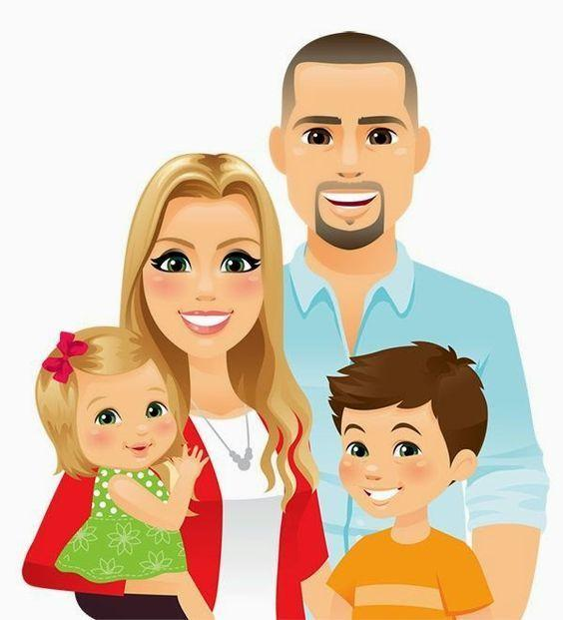

*Быть хорошими родителями, так же как и хорошим учителем, успешным учеником, — очень трудно.*

Наверняка каждый родитель в какой-то момент жизни задается вопросом, насколько хорошо он исполняет свои родительские функции, сможет ли он сделать своих детей счастливыми. Этот вопрос порождает большое количество тревог и сомнений. Зачастую остается непонятным, что же должны делать мамы и папы, чтобы быть «хорошими».

**Что такое ответственное родительство**

В обществе существует мнение о том, что с ребенком обязательно надо дружить. Таким образом, понятие родительской ответственности часто подменяется понятиями доброго отношения, заботы и расположения к ребенку – это, несомненно, важные компоненты родительства, но недостаточные.

По мнению специалистов, ответственный родитель, в первую очередь, – зрелый человек, способный отвечать за свои поступки и за свою жизнь, ведь, если этого нет в отношении самого себя, как можно говорить об ответственности за маленького человека? Итак, ответственное родительство - это, прежде всего, сбалансированность разных сторон воспитания:

* **Коммуникативная сторона** – это регулярное общение с ребенком. В условиях современного мира, полного опасностей и соблазнов, родитель должен быть всегда в курсе того, что происходит в жизни ребенка – его интересов и предпочтений, по возможности разделять их и иметь на него влияние.
* **Эмоциональная сторона** – родитель должен быть готов не просто слушать ребенка и говорить с ним на важные темы, стараясь избегать оценок в суждениях и осуждения, но выступать в роли помощника и советчика, вызывать в ребенке ответную реакцию, давать ему возможность обсуждать проблемы и делиться своими переживаниями.
* **Экономическая сторона** – обучение в государственных образовательных структурах становится все более затратным, поэтому родитель должен иметь возможность оплачивать обучение ребенка, обеспечить его необходимой одеждой, желательно, карманными деньгами.
* **Охранительная сторона** – сохранение и укрепление здоровья ребенка становится очень актуальным и полностью ложится на плечи родителей;
* **Нормативная сторона** – родителю необходимо выступать в роли эксперта, обладающего опытом общения с социальными институтами. Это означает, что ребенка надо учить следовать правилам, установленным обществом, в котором он живет.
* **Духовная сторона** – способность привить ребенку базовые жизненные ценности, такие как семья, культура. Родители должны научить ребенка ценить свои жизнь и здоровье. Дети, как известно, сильно подвержены влиянию сверстников, информационных ресурсов и окружающих взрослых, будь то положительный или негативный опыт. Поэтому в детском возрасте особенно важно наличие рядом взрослых, которые хранят духовное наследие и в состоянии передавать его своим потомкам. Ведь, не имея собственного мнения и понятия о том, что есть зло, а что добро, не умея самостоятельно анализировать ситуацию и принимать решения, ребенок легко может стать объектом манипуляции.

**Задачи ответственного родительства**

1. ***сохранение здоровья и жизни ребенка;***
2. ***материальное обеспечение – обеспечить ребенка одеждой, питанием, дать ему достойное образование;***
3. ***находить время для ребенка, уделять ему внимание, проводить досуг вместе.***

**Кроме этого немаловажными задачами являются:**

* Предупреждение родителями развития пагубных привычек у детей, создавая доверительную обстановку в семье. Разговаривая про курение и алкоголь, очень важно не создавать «искусственный ажиотаж» вокруг этой темы, поощрять стремление ребенка делиться своими размышлениями на эту тему, знать, в какой компании он проводит свое свободное время.
* Умение оказать поддержку и защитить в сложных ситуациях. Дети очень уязвимы, они обладают подвижной нервной системой, впечатлительны и часто все воспринимают очень остро. Поэтому сложной в детском возрасте может быть любая ситуация, которая ребенка заставит переживать более интенсивные эмоции, чем обычно, даже если родителям кажется, что это сущий пустяк. Родители должны постараться избегать фразы «не стоит расстраиваться из-за такой мелочи», вместо этого стоит признать право ребенка на его чувства, помочь ему справиться с этим.
* Собственным примером учить ребенка стойкости и упорству, прививать трудолюбие и любовь к учебе.

Использован материал с сайта: https://multiurok.ru/files/rekomendatsii-dlia-roditelei-otvetstvennoe-roditel.html